|  |  |  |  |  |  |
| --- | --- | --- | --- | --- | --- |
|  | | **작성자** | **2019180049 윤우영**  **2019180046 김강휘**  **2016180015 김지호** | **팀명** | Survil |
| **주차** | **1** | **기간** | **2022.01.02~2022.01.08** | **지도교수** | **정 내 훈**(서명) |
| **이번주 한일** | * **윤우영: Cuda를 사용하여 2차원 배열에서 맵 정보 제작** * **김강휘: 마우스 클릭을 통한 Citizen의 이동 구현** * **김지호: 2차원 배열의 맵 높이 차이 계산** | | | | |

**<상세 수행내용>**

윤우영:

처음에는 랜덤으로 언덕의 높이, 반지름, 위치를 정하여 언덕 정보 배열에 넣고, 전체 맵 (40000*40000) 2차원 배열을 만들어 각 블록의 높이 정보를 Cuda를 사용하여 입력했다. RTX3070TI기준 약 9 초가 걸렸다. 그 후, 최대한 클라이언트에 적은 양의 데이터를 보내기 위하여 플레이어의 시야 안에 들어오는 블록(1000*1000) 만큼만 전체 맵 (40000*40000)에서 복사하는 방식으로 했지만, 굳이 처음에 전체 맵을 만들지 않고 플레이어에게 맵 정보를 전송해야 할 때, 플레이어의 시야 안에 들어오는 블록(1000*1000)을 언덕 정보 배열을 참조하여, 그때 그때 생성하는 방식으로 하는 것이 나을 것으로 판단하였다. 그래서 다음과 같은 방식으로 구현했다.

랜덤으로 언덕의 높이, 반지름, 위치를 정하고 전체 맵 (40000*40000) 중 플레이어의 시야 안에 들어오는 블록(1000*1000)만을 update하였음(Cuda 사용). 플레이어의 카메라 위치를 임의로 만들어, 카메라의 위치가 바뀜에 따라 시야 안에 들어오는 블록(1000*1000)이 달라지는 것을 확인하였고, 지형의 이동에 따라서 달라지는 것도 확인했다.

아래는 플레이어에게 보낼 1000*1000 배열을 업데이트 할 시, 걸리는 시간이다. 평균 0.09초 정도 걸린다. (RTX3070TI, VS release mode)

Player Sight Update Time : 0.087 Seconds

Player Sight Update Time : 0.089 Seconds

Player Sight Update Time : 0.089 Seconds

Player Sight Update Time : 0.083 Seconds

아래는 cmd에 출력된 100*100(1000으로 하면 너무 커서 캡쳐 하기 힘들어서 줄임) 배열이다.

지형의 위치가 바뀐 것을 확인할 수 있다.

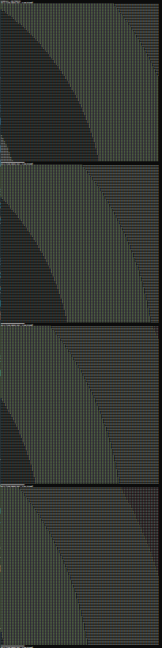

김강휘:

언리얼 에디터에 Citizen 1개 미리 배치 후 왼쪽 마우스 클릭을 통해 이동을 구현 목표

MyPlayerController라는 컨트롤러 클래스를 사용해 구현

좌클릭으로 클릭하면 해당 위치로 이동

클라이언트에서의 먼저 구현

Test_1 결과

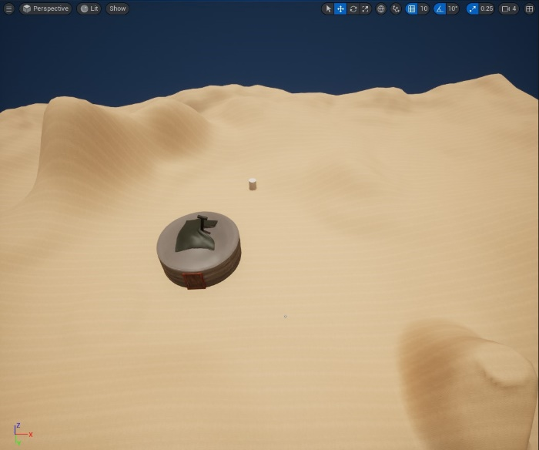

클릭 시 마우스 위치로 이동

고쳐야 할 부분

- 현재 순간이동 형식으로 이동하여 서서히 이동하도록 구현 (서버에서 구현 예정)

- 현재 미리 지정된 citizen만 이동 좌클릭으로 대상 선택 후 우클릭으로 이동해야 함

- 서버 미 연동

-

Test_2

클릭 시 마우스 위치로 이동

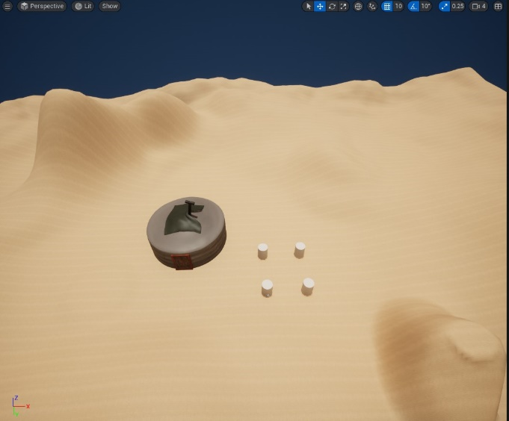 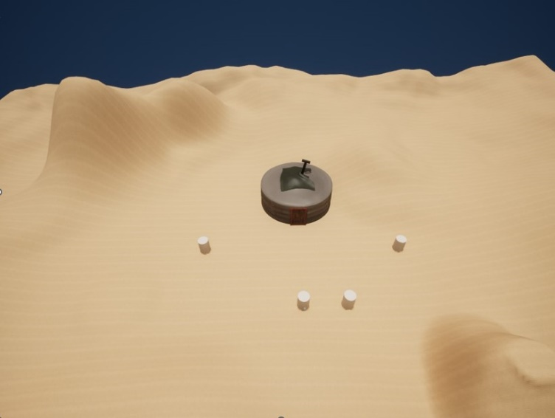

고쳐야 할 부분

- 현재 순간이동 형식으로 이동하여 서서히 이동하도록 구현 (서버에서 구현 예정)

- 모든 Actor가 마우스 클릭 위치로 이동(citizen, 건물 포함)

- 마우스 클릭 시 Actor 구분을 할 수 있어야 함 (tag를 이용한 구분)

- 서버 미 연동

김지호:

2차원 배열의 값을 읽어 블록과 근접한 블록들의 높이 차이를 계산한다.

이미 계산한 블록들의 높이 차는 다시 계산하지 않는다.

|  |  |  |  |
| --- | --- | --- | --- |
| **문제점 정리** |  | **해결 방안** |  |
| **다음 주차** | **2** | **다음 기간** | **2022.01.09~2022.01.16** |
| **다음주 할 일** | 윤우영:   1. 풍향과 풍속 값을 주어, 맵이 이동하는 것을 구현해야 한다.   김강휘:   1. Citizen의 이동을 서버에서 구현   김지호:  Unreal5에서 CUDA 적용하기. | | |
| **지도교수**  **Comment** |  | | |

|  |  |  |  |  |  |
| --- | --- | --- | --- | --- | --- |
|  | | **작성자** | **2019180049 윤우영**  **2019180046 김강휘**  **2016180015 김지호** | **팀명** | Survil |
| **주차** | **2** | **기간** | **2022.01.09~2022.01.15** | **지도교수** | **정 내 훈**(서명) |
| **이번주 한일** | * **윤우영: 풍향과 풍속 값을 주어 언덕 이동, 삭제, 생성** * **김강휘: citizen의 이동을 서버에서 구현** * **김지호: Unreal5에서 CUDA 적용하기** | | | | |

**<상세 수행내용>**

윤우영:

풍향과 풍속 값을 주어서 맵 전체가 이동할 수 있게끔 하고, 바람에 의해 언덕이 맵 밖으로 나가게 되면, 언덕 정보 배열에서 언덕 정보를 지워주고, 바람이 불어오는 방향에서 새로운 언덕을 생성하여, 처음에 생성되었던 언덕의 개수가 유지되게끔 했다.

아래 사진은 전체 맵 512*512에서 풍속과 풍향 값을 주어, 언덕이 풍향에 맞게 이동하는 모습이다. 풍향에 따라 언덕이 바람에 의해 깎인 정도가 달라지고, 아래 사진은 최고 풍속(50)일 때의 모습이다. 풍속이 0이면 언덕의 모양은 완전한 원 모양이고, 최대 풍속에 가까워질수록 언덕이 깎이는 정도가 심해진다. 풍향에 업데이트마다 10도를 더해주어, 언덕이 바라보는 방향, 이동하는 방향이 약간씩 시계방향으로 돌아가는 것도 확인할 수 있다.



아래 사진은 40000 * 40000 전체 맵 중 1000 * 1000의 맵을 업데이트 하는데 걸리는 시간이다. (풍향, 풍속 적용)

김강휘:

Citizen 연동 시작

보내야할 데이터와 받아야 할 데이터 정리

* 초기 Citizen의 개수, Citizen에 대한 정보 (name, location, rotate)
* 마우스 입력을 통한 Citizen의 정보와 다른 Citizen의 정보

MyPlayerController와 Server_Testing 클래스를 연동하여 MouseInput에 따른 정보 전송

Map을 이용해 필요한 정보를 저장하고 Struct Factor_location_rotation의 정보를 전송하여

현재 위치와 이동해야 하는 위치를 서버에서 작업

Test1 :

Citizen의 이름과 현재 위치 전송

오류로 인한 실행 불가능

* FString으로 이름을 불러오는데 언리얼은 char형식에는 정보를 이동하지 못함

해결방안

* FString는 유니코드 형식이라 TCHAR를 이용해야 한다.

Test2 :

Citizen의 이름과 현재 위치 전송

Server_test에서 현재 월드에 있는 모든 Citizen을 찾아낸다.

먼저 현재 월드에 있는 모든 Citizen의 개수를 전송 후 이후 그 수만 큼 반복 전송

현재는 4개의 Citizen이 반복됨

Test3 :

MouseInput에서 입력받아 도착 location을 Server에 보내주는 작업

두 Class간의 함수 호출이 되지 않는 문제

오류를 찾아봐도 해결되지 않음. 인터넷을 찾아봐도 해결되지 않음

* 이 과정에서 많은 시간 소모
* world에서 server Actor를 찾아 ref를 이용하여 Cast<AServer_testing>로 재 캐스팅 해줘야 함

Test4

모든 Citizen이 목표 지역값에 따라 이동

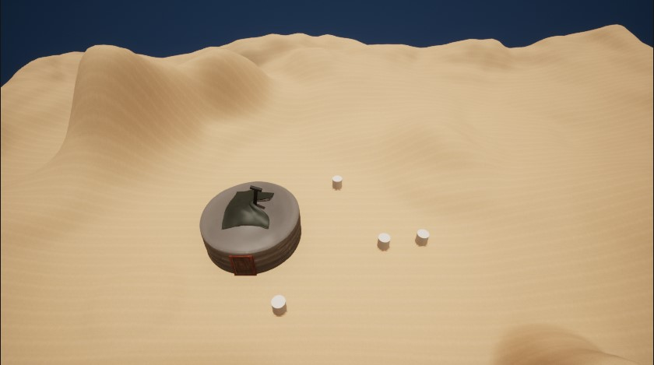

각 Citizen이 목표 지역에 따라 이동

문제점:

아직 모든 플레이어가 공통된 Citizen을 조작가능

* 차후 자신의 Citizen만 조작 가능하게 구현

Citizen의 충돌 처리가 되지 않음

* 현재 일직선으로 이동함 건물을 뚫고 지나감

김지호:

CUDA를 언리얼에서 사용하기 위해 CUDA 정적 라이브러리를 생성.

CUDA라이브러리를 적용시키기 위해서 언리얼의 .build.cs 파일 변경.

CUDA 함수가 언리얼에서 실행되는 것을 확인했다.

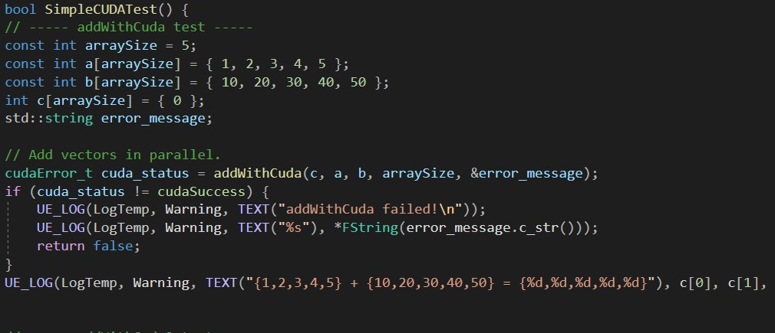

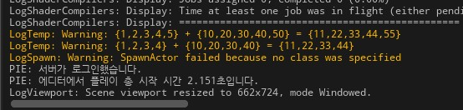

문제점:

필요한 CUDA 함수가 있을 때마다 CUDA 라이브러리에 추가해주어야 한다.

테스트용으로 새 프로젝트에서 했을 때는 빌드가 잘 됐지만, 현재 프로젝트에서 적용해 보려고 했을 때는 빌드가 안 된다.

|  |  |  |  |
| --- | --- | --- | --- |
| **문제점 정리** |  | **해결 방안** |  |
| **다음 주차** | **3** | **다음 기간** | **2022.01.16~2022.01.22** |
| **다음주 할 일** | 윤우영:   1. 마을의 위치를 랜덤으로 생성하고, 그 부분은 언덕이 생성되지 않고, 지형이 이동하더라도 높이가 0으로 되게끔 해야 한다. (절벽이 생기면 안됨: 블록 1칸에 높이의 차이가 1을 넘으면 안됨) 2. 언덕의 모양을 원 말고도 여러 종류를 만들어야 함.   김강휘:  서버에서 자원 위치 랜덤 구현 후 클라이언트에게 전송  Citizen을 클릭하여 자원에 이동시키면 자원을 채취 후 창고에 넣는 AI 구현  김지호:  현재 프로젝트에서 빌드가 안되는 이유를 찾고 해결.  CUDA로 블록들 생성하기. | | |
| **지도교수**  **Comment** |  | | |

|  |  |  |  |  |  |
| --- | --- | --- | --- | --- | --- |
|  | | **작성자** | **2019180049 윤우영**  **2019180046 김강휘**  **2016180015 김지호** | **팀명** | Survil |
| **주차** | **3** | **기간** | **2022.01.16~2022.01.22** | **지도교수** | **정 내 훈**(서명) |
| **이번주 한일** | * **윤우영: 전체 맵에 바람 연산, 쌓인 모래 무너지는 연산** * **김강휘:** * **김지호:** | | | | |

**<상세 수행내용>**

윤우영:

기존에 언덕 정보 배열에 바람 연산을 했던 것을 수정하여, 언덕 정보 배열은 맵을 처음 생성 할 때만 사용하고, 그 이후 40000*40000(전체 맵)배열에 풍향을 인자로 넣어서 cuda 연산한다. 같은 전체 맵을 가지고 계속 변화를 추가해주는 방식이기 때문에 이전 update시의 언덕 모양이 어느정도 남아있다. 그래서 풍향을 달리 해주더라도 서서히 언덕모양이 바뀌게 된다. 40000*40000일 때 바람 연산 시간은 4초정도 걸린다.

한계점으로는, 풍향이 45도 단위로 8개뿐이라는 것이다. 1도 단위로 360도 전체를 지원하여 연산할 경우, float단위로 이동시켜야 하는데 블록은 int단위이기 때문에 언덕을 제대로 이동시킬 수 없다. 이 문제를 해결하기 0과 1 사이의 움직임을 블록마다 새로운 버퍼에 저장해 놓고, 1이 되면 움직이게끔 해야 하는데, 용량이 너무 커진다. 그래서 45도 단위의 풍향은 적절하다고 생각한다. 게임에서 표시하기에도 적절하다고 생각한다. 나침반에서 E, W, S, N, SE, NE, SW, NW 8가지로 나타내기에 게임을 플레이 하는 입장에서도 눈에 쉽게 들어올 것이다.

아래 사진은 NW에서 SE방향으로 바람이 부는 모습이다.

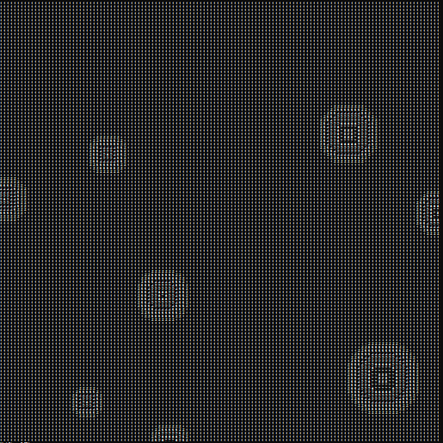

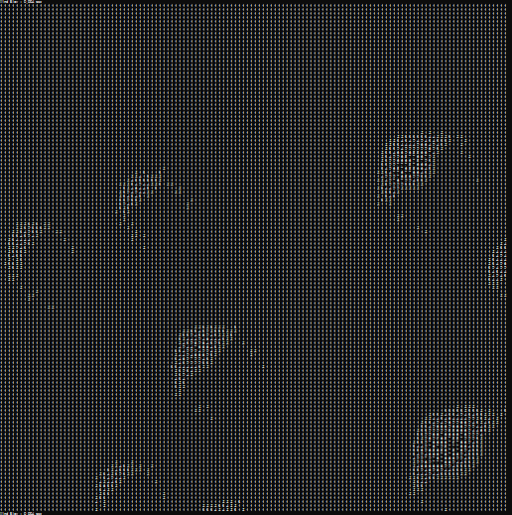

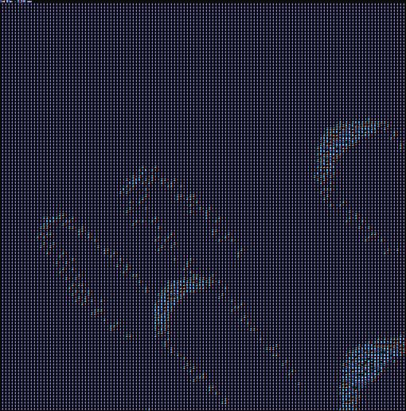

비가 오면 쌓여 있는 모래가 무너지는 지형 변화도 구현했다. 맵의 최고 높이와 최저 높이를 확인하고, 최고 높이인 블록부터 주변에 있는 블록과 높이차이를 계산하여, 가장 낮은 높이 또는 랜덤으로 이동하게끔 만들어서 최저 높이인 블록까지 진행한다. 아래 사진은 이 과정을 반복한 사진이다.

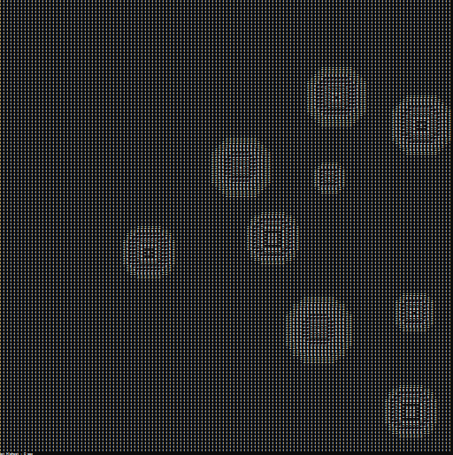

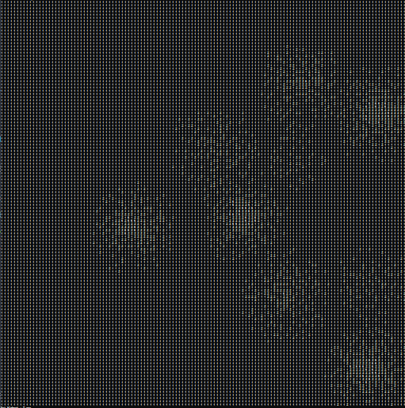

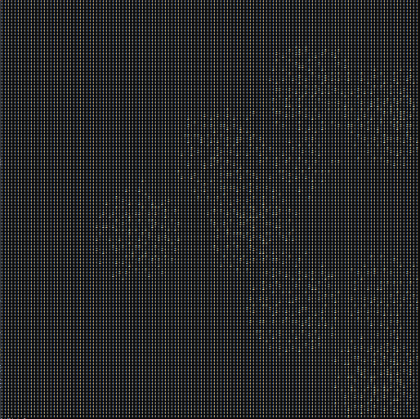

|  |  |  |  |
| --- | --- | --- | --- |
| **문제점 정리** |  | **해결 방안** |  |
| **다음 주차** | **4** | **다음 기간** | **2022.01.23~2022.01.29** |
| **다음주 할 일** | 윤우영:  김강휘:    김지호: | | |
| **지도교수**  **Comment** |  | | |

|  |  |  |  |  |  |
| --- | --- | --- | --- | --- | --- |
|  | | **작성자** | **2019180049 윤우영**  **2019180046 김강휘**  **2016180015 김지호** | **팀명** | Survil |
| **주차** | **4** | **기간** | **2022.01.23~2022.01.29** | **지도교수** | **정 내 훈**(서명) |
| **이번주 한일** | * **윤우영:** * **김강휘:** * **김지호:** | | | | |

**<상세 수행내용>**

윤우영:

서버에서 블록 연산 한 것을 클라이언트로 전송하여 클라이언트에서 받게끔 했다.

|  |  |  |  |
| --- | --- | --- | --- |
| **문제점 정리** |  | **해결 방안** |  |
| **다음 주차** | **5** | **다음 기간** | **2022.01.30~2022.02.06** |
| **다음주 할 일** | 윤우영:  김강휘:    김지호: | | |
| **지도교수**  **Comment** |  | | |